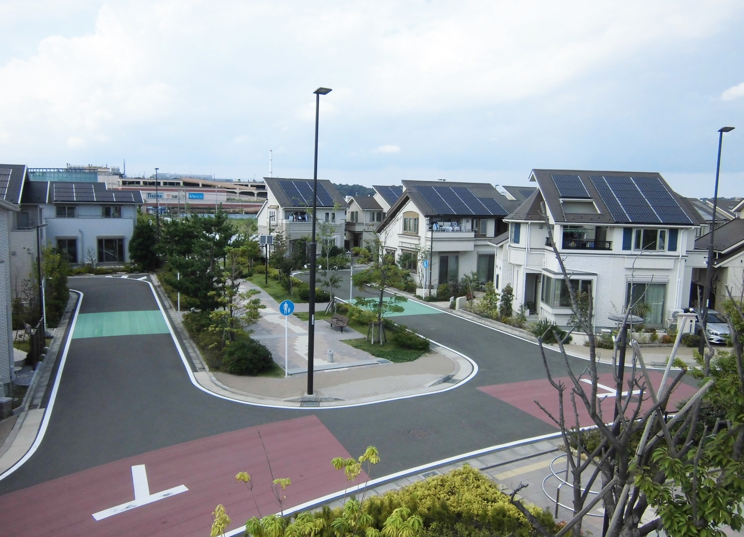
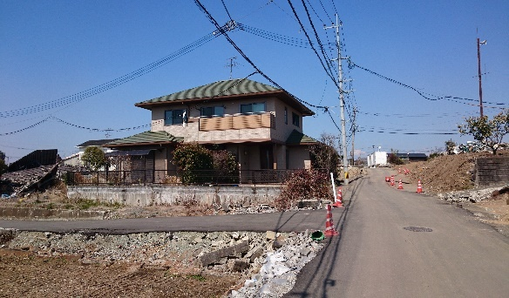
申込方法：参加ご希望の方は、下記いずれかの方法で９月６日（水）までにお申し込みください。
（1）参加申込書（裏面）によりＦＡＸ又はＥメールで申込み
（2）静岡県建築住宅まちづくりセンターのホームページよりＷｅｂ申込み
お問合せ：（一財）静岡県建築住宅まちづくりセンター 企画部
〒422－8067 静岡市駿河区南町14番1号 水の森ビル６階
電話：054－202－5576／ＦＡＸ：054－202－5285 Ｅメール：kikakukanri@shizuoka-kjm.or.jp
熊本地震で、新耐震基準の住宅でも倒壊や全壊等の被害を受けたが、この住宅はほとんど無被害
13時00分 ～ 17時00分（受付12時30分～）
あざれあ ６階 大ホール
静岡市駿河区馬淵1-17-1
藤沢サスティナブル・スマートタウン
大規模地震後も無被害で住み続けられ、
高い省エネ性等を有する費用対効果が高い家づくり
（持続可能な）
サスティナブルな家づくり
１ 講演
講演１ ｢大規模地震後も住み続けられる住宅｣
〇耐震等級３のススメ
〇耐震等級１と３の費用対効果の比較
京都大学生存圏研究所 教授 五十田 博
講演２ 「エコ住宅 － 高断熱、高気密住宅 － 」
〇環境に良く、経済性も優れている住宅
〇イニシャルコストとランニングコスト等を
踏まえた、費用対効果の高い住宅
東京大学大学院 准教授 前 真之

定員 先着350名
共催
（一財）静岡県建築住宅まちづくりセンター
静岡県
（公社）静岡県建築士会
（一社）静岡県建築士事務所協会
ＮＰＯ法人 静岡県建築物安全確保支援協会
プログラム （ 講演とパネルディスカッション ）
2017年9月11日（月）

入場無料

２ パネルディスカッション
テーマ
「大規模地震後も無被害で住み続けられ、
高い省エネ性等を有する費用対効果の高い家づくり」
パネリスト
五十田 博 （前掲)
前 真之 （前掲）
渋谷 信明 （静岡県住まいづくり課長）
飯尾 清三 （静岡県建築士会副会長）
コ－ディネ－タ－
柳 敏幸（静岡県建築住宅まちづくりセンター）
入場無料
（1） 参加申込書により申込みの場合
以下の参加申込書にご記入のうえ、まちづくりセンター企画部までお送りください。
《受付番号》を記入して返信いたします。【受講票】となりますので、当日受付にご提出ください。
サスティナブルな家づくり 参加申込書
静岡県建築住宅まちづくりセンター 企画部行
F A X ： 054-202-5285
Eﾒｰﾙ：kikakukanri@shizuoka-kjm.or.jp

太枠内をご記入ください |  |  | 《受付番号》  ※運営者記入欄
勤務先
申込者氏名(1) |  |  |  | 申込者氏名(2)
申込者氏名(3) |  |  |  | 申込者氏名(4)
勤務先所在地
連絡先TEL
返信用 ＦＡＸまたはＥメール

（2） Ｗｅｂ申込みの場合
まちづくりセンター ホームページの講習会申込みフォームから入力してください。（10名まで申込可）
お申込み後、【受講票】が返信されますので、当日受付にご提出ください。
▼(一財)静岡県建築住宅まちづくりセンター ホームページ『講習会のご案内』
http://www.shizuoka-kjm.or.jp/seminar/index.php
静岡まちせん
検索

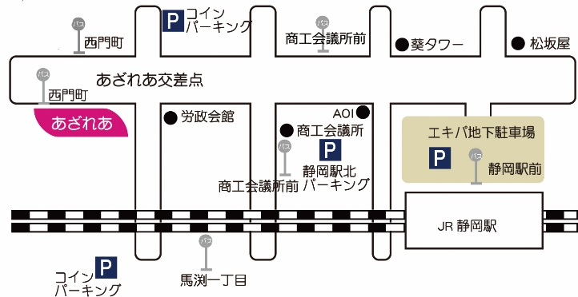
日 時
2017年9月11日（月）
13時00分～17時00分
（受付：12時30分～）

会 場
静岡県男女共同参画センター あざれあ
６階大ホール
（静岡市駿河区馬渕1-17-1）
※公共交通機関または近隣の有料Ｐをご利用ください。

